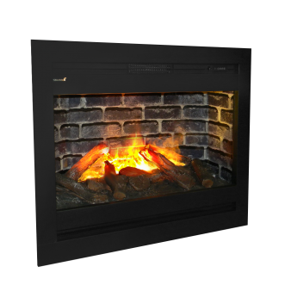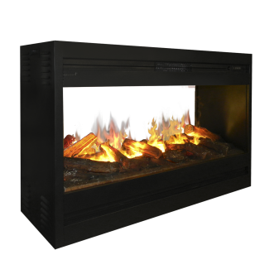
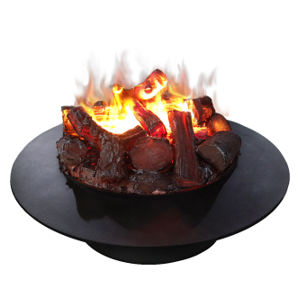
Glenrich 3D электротопки серии GLENPASSION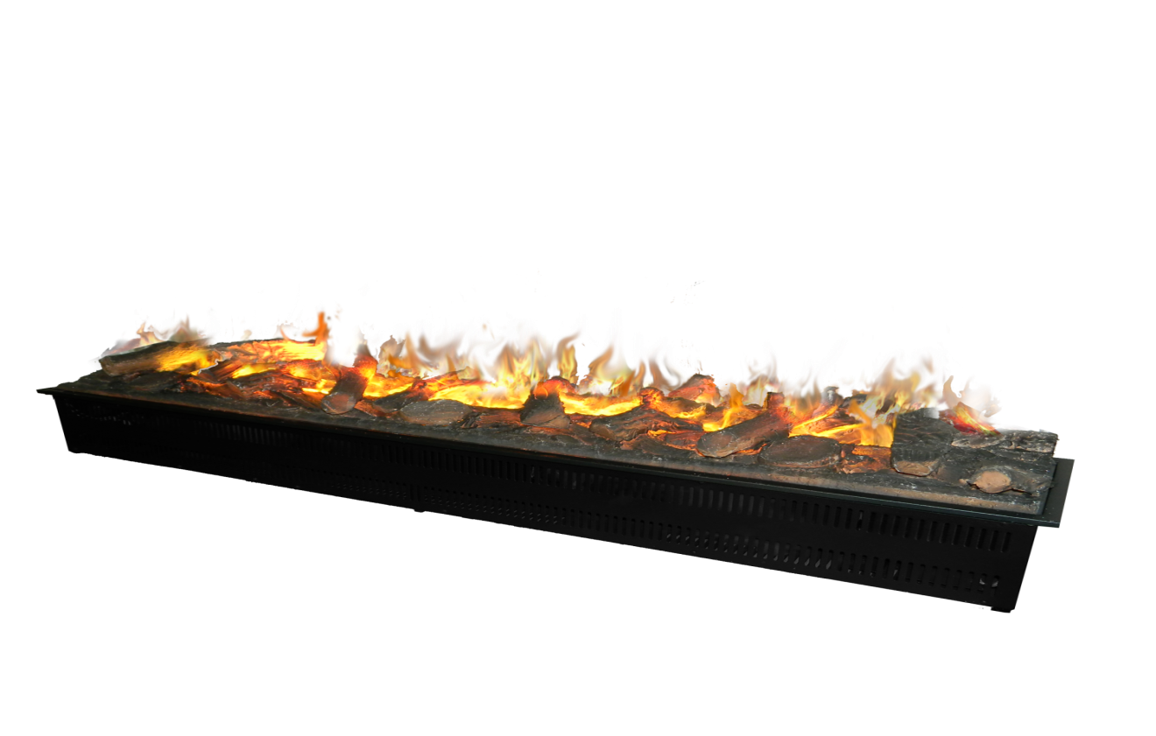

Введение

Внимательно прочтите данное руководство – оно содержит сведения о безопасном размещении, эксплуатации и техническом обслуживании устройства.

Важная информация по технике безопасности

Для снижения риска воспламенения, поражения электрическим током и получения травм, при использовании электрических приборов, необходимо соблюдать основные меры безопасности, включая следующие:

Если устройство повреждено, перед его размещением и эксплуатацией обратитесь к поставщику.
Не используйте устройство вне помещений.

Не используйте устройство в непосредственной близости от ванной комнаты, душа или бассейна. Не располагайте устройство непосредственно под штепсельной розеткой или соединительной коробкой.
Не храните устройство с залитой водой при минусовых температурах!

Устройством могут пользоваться дети старше 8 лет, а также люди с ограниченными физическими, сенсорными и умственными способностями, или недостатком опыта и знаний, при условии, что они находятся под присмотром, или прошли инструктаж по безопасному пользованию устройством, и осознают связанные с этим опасности. Запрещается детям играть с прибором. Очистка и обслуживание могут осуществляться детьми, только под присмотром взрослых.

Детям младше 3 лет запрещается находиться вблизи прибора без постоянного присмотра со стороны взрослых.

Детям в возрасте от 3 до 8 лет разрешается включать и выключать устройство, только при условии, что оно размещено в надлежащем рабочем положении, а дети находятся под присмотром взрослых, знают правила безопасного обращения с устройством и связанные с этим опасности. Детям в возрасте от 3 до 8 лет запрещается включать устройство в розетку, регулировать его, чистить или выполнять какие-либо работы по обслуживанию.

ОСТОРОЖНО! Некоторые части устройства могут сильно нагреваться, и при соприкосновении с кожей, вызывать ожоги. Следует проявлять особую внимательность при нахождении вблизи устройства детей и лиц с ограниченными возможностями.Убедитесь в том, что на расстоянии 1 м от устройства отсутствует мебель, шторы или другие горючие предметы.

В случае неисправности выньте вилку устройства из розетки.
Рекомендуется отсоединять устройство от розетки, если оно не используется в течение длительного времени. Несмотря на то, что устройство соответствует стандартам безопасности, не рекомендуется использовать его в помещениях, где уложено ковровое покрытие с длинным ворсом.
Устройство должно быть размещено так, чтобы сохранялся доступ к штепсельной вилке.
Во избежание опасных ситуаций обращайтесь для замены поврежденного шнура питания к производителю, агенту по сервисному обслуживанию или специалисту аналогичной квалификации.

ВНИМАНИЕ! Не накрывайте устройство во избежание перегрева. Не кладите на устройство ткань или одежду и не создавайте препятствия для циркуляции воздуха вокруг устройства.

Устройство не имеет системы контроля температуры в помещении. Использование устройства в небольших помещениях в присутствии лиц, не способных покинуть помещение самостоятельно, допускается только при постоянном присмотре.

Желательно использовать в устройстве фильтрованную воду.
Аккуратно распакуйте устройство и сохраните упаковку, на случай транспортировки или возврата электрического камина поставщику.
Устанавливайте устройство только на ровной, горизонтальной поверхности.
Устройство создает лишь эффект дыма и пламени.
Устройство предназначено для встраивания в оклад или стену.

Перед подключением устройства убедитесь в том, что напряжение питания в электросети соответствует значению, указанному на устройстве.
ПРИМЕЧАНИЕ!
Если устройство используется в помещении с очень низким уровнем фонового шума, то можно услышать звук, создаваемый эффектом дыма. Это нормальное явление, обусловленное конструктивными особенностями, которое не должно служить причиной для беспокойства.
После размещения устройства, его нельзя перемещать и переворачивать, не слив предварительно всю воду из бака, при помощи прилагаемого шприца.
Если устройство не будет использоваться более 2 недель, слейте всю воду из бака при помощи прилагаемого шприца. Водяной бак устройства обработан серебряным бактерицидом. Это отвечает самым последним требованиям соответствующего стандарта ISO.

Указания по установке

В этом разделе содержатся инструкции по установке и настройке камина.

ПЕРЕД ЗАПУСКОМ
- Убедитесь в том, что удалены все элементы упаковки (внимательно читайте предупреждающие символы) и сохраните упаковку для возможного будущего использования.

- Перед подключением устройства убедитесь в том, что напряжение питания в электросети соответствует значению, указанному на устройстве.

- Устанавливайте устройство только на ровной, горизонтальной поверхности.
- Снимите верхнее съемное полено, чтобы получить доступ к водяному баку (рисунок с крышкой бака).
Инструкция по установке

Устройство может быть встроено в стену, оклад или конструкцию. Необходимо обеспечить расстояние минимум в 400 мм от основания топочной корзины до полки/обрамления над устройством. Это обеспечит достаточное пространство над устройством, для полноценного и беспрепятственного формирования имитации дыма.

Для нормальной работы устройства требуется естественная вентиляция снизу. Естественная вентиляция обеспечивает охлаждение электронных компонентов устройства и отвод пара из водяного бака.

ОБЛАСТЬ ЕСТЕСТВЕННОЙ ВЕНТИЛЯЦИИ В ЭЛЕКТРОТОПКАХ 3D GLENPASSION- «TANGO»,»CARMEN», «HOTA», «SAMBA» ТРЕБУЕТ НАЛИЧИЯ СВОБОДНОГО ОТСТУПА СВЕРХУ МИНИМУМ В 230 мм.

ОБЛАСТЬ ЕСТЕСТВЕННОЙ ВЕНТИЛЯЦИИ В ЭЛЕКТРОТОПКАХ 3D GLENPASSION- «PASO DOBLE», «SALSA» ТРЕБУЕТ НАЛИЧИЯ СВОБОДНОГО ОТСТУПА СВЕРХУ МИНИМУМ В 450 мм.

Водоснабжение
Устройство работает от встроенного водяного бака. Водяной бак: необходимо снять заливную крышку с бака. Выкрутите крышку (против часовой стрелки). Наливайте в бак только фильтрованную воду, при помощи прилагаемой емкости для залива и воронки. Емкость бака указана на заливной крышке.
Это продлит срок службы блока и создания эффекта дыма. Воду следует фильтровать обычным бытовым фильтром для воды.

Подключение к электросети
Подключите камин к розетке 220 В. После подключения, обеспечьте доступ к розетке для ее извлечения. Убедитесь, что кабель питания дотягивается до электророзетки
и не зажат под камином, что может привести к его повреждению.
Устройство можно подключать к фиксированной проводке помещения через распределительную коробку подходящего типа, размещаемую рядом с устройством. Электрическое подключение должно быть выполнено квалифицированным электриком, действующим строго в соответствии с актуальными требованиями IEE касательно электрического оборудования, размещенного в закрытых помещениях.

Процедура удаления заводской сетевой вилки (выполняется электриком):

Эксплуатация

Данный раздел содержит инструкции по включению камина с помощью ручных элементов управления и с пульта ДУ.

Выключатель - включение и выключение электропитания устройства (фото ручного управления пульта д. у.) При использовании пульта д/у выключатель на камине должен находиться в положении ВЫКЛ (0).

Примечание. Этот выключатель должен находиться в положении "ВКЛ" ( I ), чтобы камин работал при ручном управлении.

Кнопочная панель управление функциями устройства.
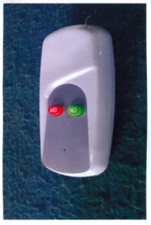

- Кнопка "ВКЛ/Готовность". Нажатием данной кнопки включают и выключают эффект пламени и дыма.

- На устройствах с функцией обогрева пульт д / у отсутствует.
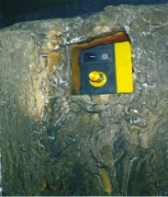
- Состояние включения можно определить по свечению галогеновых ламп.

- – «кнопка "Уменьшить пламя". Снижает высоту/интенсивность "пламени".
- Диммер «Увеличить дым». Увеличивает высоту/интенсивность дыма.

ПОЛУЧЕНИЕ ЖЕЛАЕМОГО ЭФФЕКТА ПЛАМЕНИ

- Включите устройство нажатием основного выключателя в положение ВКЛ ( I ). Дым начинает генерироваться через 2 минуты после включения.

- С помощью диммера отрегулируйте нужную интенсивность. Имейте в виду, что парогенератор реагирует на изменения настроек не сразу.
- Ни в коем случае не наклоняйте и не перемещайте устройство при наличии воды в баке!!!

- Устройство должно стоять на ровной, горизонтальной поверхности.

Техническое обслуживание

ОБЩИЕ РЕКОМЕНДАЦИИ

Используйте в устройстве только фильтрованную, водопроводную воду.

Устанавливайте устройство только на ровной, горизонтальной поверхности.

Если устройство не будет использоваться более 2 недель, слейте всю воду из водяного бака. После размещения устройства его нельзя перемещать и переворачивать, не слив предварительно всю воду из бака.

ЧИСТКА

Внимание! Обязательно нажмите выключатель в положение "ВЫКЛ". ( О ) и отключите камин от сети, прежде чем приступать к его чистке.

Общая чистка выполняется мягкой чистой тряпкой; ни в коем случае не используйте абразивные чистящие средства.
Для периодического удаления скоплений пыли или пуха с выходной воздушной решетки вентилятора нагревателя используйте пылесос с мягкой щеткой.

Дополнительная информация

ПОСЛЕПРОДАЖНОЕ ОБСЛУЖИВАНИЕ

Гарантийный срок для данного устройства составляет один год со дня покупки. В течение данного срока изготовитель обязуется бесплатно выполнять ремонт или замену изделия (кроме дисков преобразователя, с учетом наличия) при условии, что его размещение и эксплуатация выполнялись в соответствии с настоящим руководством. Ваши права по этой гарантии дополняют законные права потребителя и не ущемляют их.

УТИЛИЗАЦИЯ

Для электроприборов, реализуемых на территории РФ; приборы, выработавшие свой ресурс, не подлежат утилизации вместе с бытовыми отходами. Необходимо осуществлять их вторичную переработку в специально оборудованных местах. Для получения информации о правилах утилизации обращайтесь в местные органы власти или в магазин, в котором была совершена покупка.

Признак | Причина | Способ устранения
Эффект пламени не | Вилка не вставлена в розетку. | Убедитесь, что вилка правильно
включается. | Низкий уровень воды. | вставлена в розетку.
 |  | Проверьте, наполнен ли водяной бак.
Эффект пламени  слишком слабый. | С помощью регулятора выбран слишком слабый эффект пламени. | Увеличьте уровень пламени с  помощью диммера.
Неприятный запах | Грязная или застоявшаяся вода. | Используйте только фильтрованную воду.
при пользовании устройством | Использование нефильтрованной воды
Эффект пламени- много "дыма" | Установлен слишком сильный эффект пламени. | Уменьшите эффект пламени. Подождите
 |  | некоторое время, пока парогенератор
 |  | отреагирует на изменение настройки.
Устранение неисправносте

